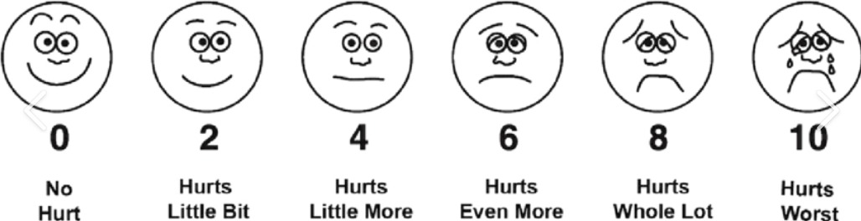

Exemplo 1 - Escala de Avaliação da dor de Wong-Baker

Esta escala é utilizada em crianças acima de 2 anos de idade e em adultos analfabetos. O paciente assinala qual "carinha" traduz a intensidade da dor que está sentindo.

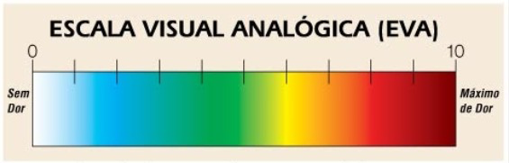
Exemplo 2 - Escala Visual Analógica

Esta escala é utilizada em crianças acima de 6 anos e também em adultos. O paciente aponta que tonalidade de cor melhor traduz a intensidade da dor que está sentindo.

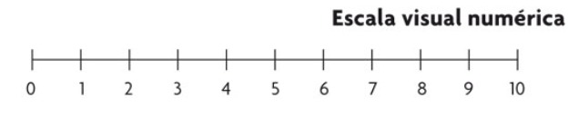
Exemplo 3 - Escala Visual Numérica

Esta escala é utilizada para avaliar a dor em adolescentes, jovens, adultos e idosos. O paciente indica o nível de dor que está sentindo mediante uma quantificação numérica.

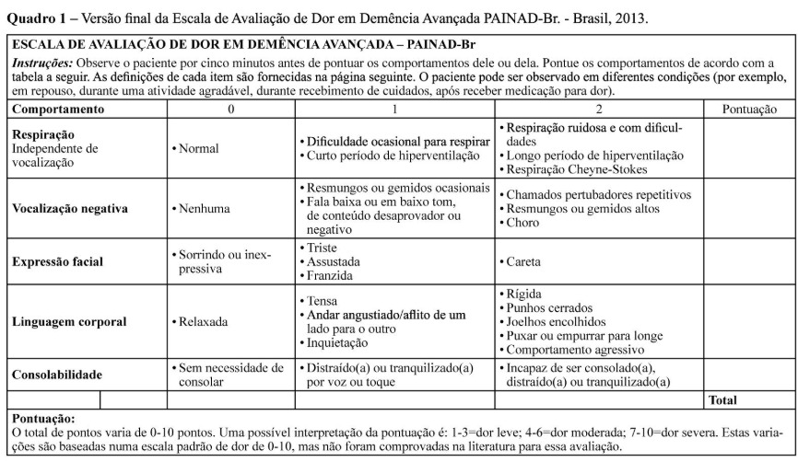

Exemplo 4 - PAINAD

Esta escala foi desenvolvida para avaliar a dor em idosos com declínio cognitivo, ou seja, que não conseguem se expressar verbalmente. Está baseada na observação de cinco parâmetros e pontuação de 0 a 2 pontos em cada um deles, depois fecha-se o escore.

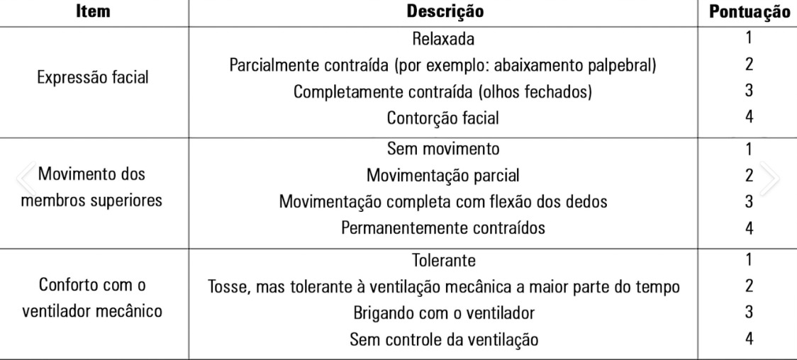

Exemplo 5 - Behavioral Pain Scale

Esta escala foi desenvolvida especificamente para avaliar a dor em pacientes intubados e sob ventilação mecânica. São observados três parâmetros e pontuados, cada um, de 1 a 4 conforme o comportamento observado. Depois, fecha-se o escore.

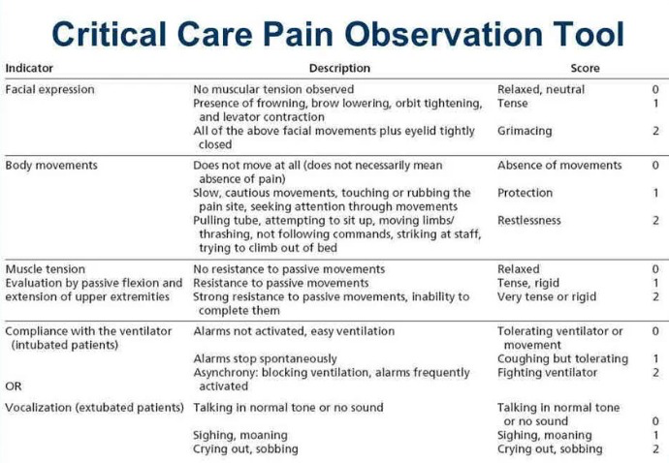

Exemplo 6 - Critical Care Pain Observation Tool

Esta escala é uma modificação da anterior. Foi criada para avaliar não só os pacientes intubados e sob ventilação mecânica, mas também aqueles que já retiraram o tubo. Então, o último parâmetro avaliado depende se o paciente está intubado (verificará certos comportamentos) ou extubado (verificará outros comportamentos). Depois, fecha-se o escore.

